Οδηγίες χρήσης της πλατφόρμας e-me

Για να μπείτε και να αξιοποιήσετε τις δυνατότητες της πλατφόρμας e-me μπορείτε να ακολουθήσετε την εξής διαδρομή:

Πληκτρολογήστε σε μια μηχανή αναζήτησης “e-me”. Θα εμφανιστεί η επιφάνεια εργασίας της πλατφόρμας e-me. Πατήστε “Είσοδος” και εισάγετε τους κωδικούς του ΠΣΔ.

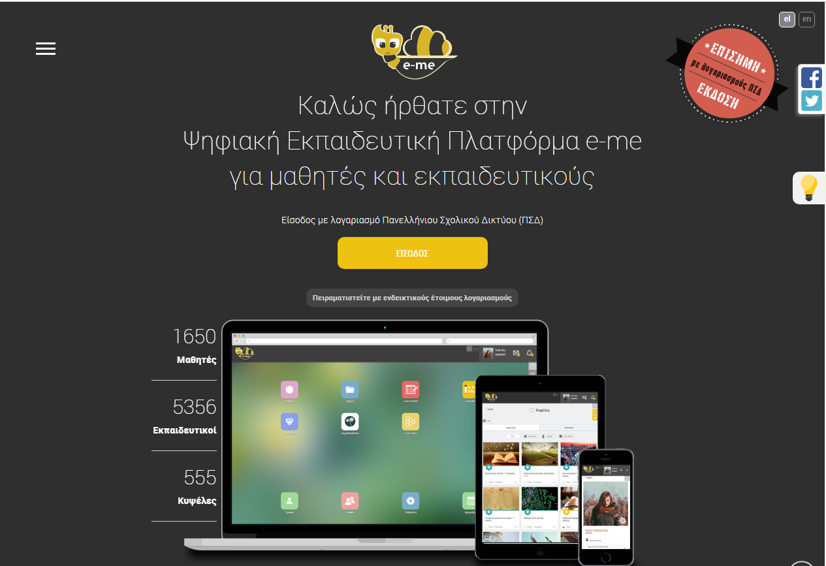

Για να αναζητήσετε μία κυψέλη, πληκτρολογήστε στο πλαίσιο αναζήτησης τον όρο που σας ενδιαφέρει.

Συμμετοχή σε Κυψέλη
Για να συμμετάσχετε σε μια Κυψέλη υπάρχουν δύο τρόποι:

- Απάντηση σε πρόσκληση συμμετοχής σε Κυψέλη που σας έχει αποστείλει ο υπεύθυνός της. Οι προσκλήσεις που λαμβάνετε εμφανίζονται στο εικονίδιο των Ειδοποιήσεων στην πάνω οριζόντια μπάρα δεξιά.
- Μόνο για Δημόσιες Κυψέλες που έχουν ενεργοποιημένη την επιλογή «Να επιτρέπονται αιτήσεις συμμετοχής»: Αναζήτηση Κυψέλης και αποστολή αιτήματος συμμετοχής, το οποίο πρέπει να εγκρίνει στη συνέχεια ο υπεύθυνος της Κυψέλης.

Δημιουργία Κυψέλης
Κάθε χρήστης της e-me μπορεί να δημιουργήσει Κυψέλες, δημόσιες και ιδιωτικές. Επιλέγοντας το κουμπί “Νέα”, το οποίο έχει το σύμβολο +, στο πάνω δεξιά μέρος της σελίδας εισόδου στις Κυψέλες, οδηγείστε στην οθόνη, όπου επεξηγούνται τα χαρακτηριστικά του εκάστοτε τύπου Κυψέλης.

Επεξεργασία Κυψελών
Κυψέλες: Επιλέγουμε το εικονίδιο “Επεξεργασία” και μπορείτε να κάνετε τις εξής ενέργειες:

- δημιουργήστε μια νέα Κυψέλη
- αντιγράψτε μία Κυψέλη της οποίας είστε υπεύθυνος
- διαγράψτε μια Κυψέλη της οποίας είστε υπεύθυνος
- αποχωρήστε από μία Κυψέλη στην οποία είστε μέλος ή βοηθός
- σταματήστε να ακολουθείτε μία Κυψέλη

Μέλη Κυψέλης
Για να καλέσετε άτομα να γίνουν μέλη στην πλατφόρμα e-me, μπορείτε να ακολουθήσετε τις εξής οδηγίες:
Επιλέξτε το εικονίδιο “Μέλη” και μεταφερθείτε στην αντίστοιχη σελίδα. Ο υπεύθυνος μπορεί να προσκαλέσει χρήστες που είναι ήδη στις επαφές του, χρήστες συμμετέχουν ήδη σε άλλες “Κυψέλες” των οποίων είναι επίσης υπεύθυνος ή να αναζητήσει και να προσκαλέσει κάποιον χρήστη της e-me (η αναζήτηση γίνεται στα πεδία όνομα χρήστη (username), όνομα και επώνυμο).

Τοίχος
Ο Τοίχος είναι ορατός και επεξεργάσιμος σε όλα τα μέλη της Κυψέλης. Για να γράψει ένα μέλος της Κυψέλης στον Τοίχο το μήνυμα που επιθυμεί καλείται να χρησιμοποιήσει τον διαθέσιμο επεξεργαστή κειμένου ο οποίος παρέχει τις ακόλουθες δυνατότητες:
- μορφοποίηση κειμένου (έντονη γραφή, πλάγια, υπογράμμιση, κεφαλίδα, στοίχιση κειμένου)
- εισαγωγή συνδέσμου και τίτλου συνδέσμου
- εισαγωγή αντικειμένου e-me content με επιλογή από τη λίστα αντικειμένων που έχει δημιουργήσει ο χρήστης
- εισαγωγή βίντεο (από YouTube και Vimeo - εφόσον τα δικαιώματα του βίντεο το επιτρέπουν) με αντιγραφή και επικόλληση του συνδέσμου (URL) στο κατάλληλο πεδίο
- εισαγωγή λιστών (αριθμημένων ή μη)
- μορφοποίηση κειμένου ως κώδικα
Οι δημόσιες Κυψέλες, ο υπεύθυνος των οποίων το έχει επιλέξει, μπορεί να έχουν ανοιχτό τοίχο για όλους τους χρήστες της e-me, ακόμα και για τα μη μέλη της Κυψέλης. Οι ιδιωτικές Κυψέλες έχουν ανοιχτό τοίχο μόνο για τα μέλη τους. Ο υπεύθυνος και οι βοηθοί της εκάστοτε Κυψέλης είναι υπεύθυνοι για τη διαχείριση των αναρτήσεων και των σχολίων του τοίχου της.

Αρχεία
Μέσα από την εφαρμογή αρχείων ο χρήστης έχει πρόσβαση στα αρχεία και τους φακέλους του. Επίσης, μπορεί να δει αρχεία και φακέλους που του έχουν διαμοιράσει ή έχει διαμοιραστεί με άλλους χρήστες. Μπορούν να προστεθούν αρχεία από πολυμέσα.

e-me blogs
Το eme-blogs είναι μια εφαρμογή δημιουργίας ιστολογίων στην πλατφόρμα της e-me. Αποτελείται από δύο μέρη, τα ιστολόγια χρήστη και τα ιστολόγια Κυψέλης. Μπορεί να δημιουργηθεί το προσωπικό του ιστολόγιο του κάθε μέλους μέσα από την εφαρμογή e-me blogs (Χρήστη). Επίσης, κάθε υπεύθυνος δημόσιας Κυψέλης μπορεί να δημιουργήσει ένα ιστολόγιο για την Κυψέλη μέσα από την εφαρμογή e-me blogs (Κυψέλης). Όλοι οι χρήστες της e-me, ανεξαρτήτως ιδιότητας (μαθητής/εκπαιδευτικός) έχουν τα ίδια δικαιώματα, ρόλο διαχειριστή στα προσωπικά τους ιστολόγια και ρόλο διαχειριστή ή συντάκτη ή αρθρογράφου στα ιστολόγια Κυψέλης.

Πηγή
https://e-me.edu.gr/s/eme/main/manual.html#e-me-hives

